Iaorana, maeva
Iaorana, maeva
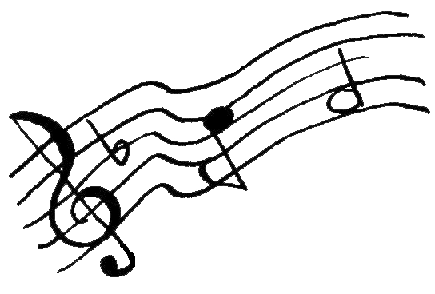
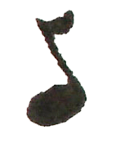
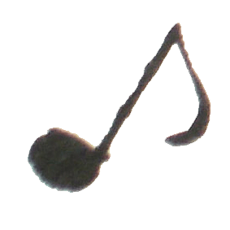

Refrain :
Iaorana, maeva,
Bienvenue à Bora Bora,
Iaorana, maeva,
Tahiti, Moorea.
1

Un petit pagne de paille
Tout autour de la taille,
Un collier de fleurs sauvages,
Viens t’asseoir sur la plage.
2
Tambour et ukulélé,
Sous les grands cocotiers,
Entraînent les vahinés
Qui dansent le tamouré.
3
Les oiseaux multicolores
Le soir volent encore.
Et le vent chaud du lagon
Nous apporte sa chanson.

Paroles et Musique :
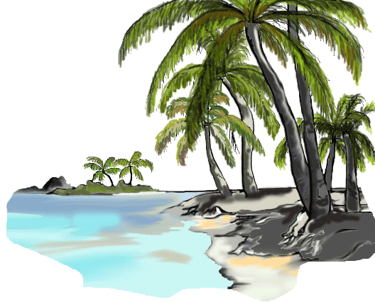
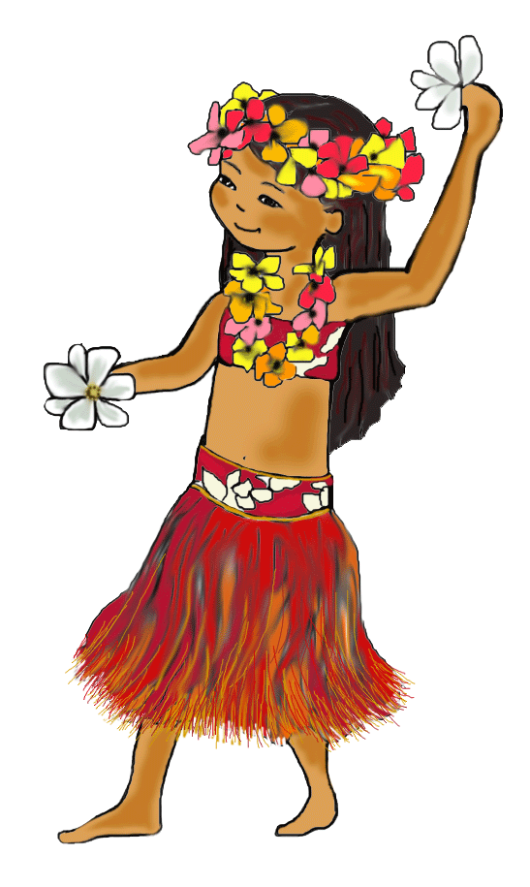
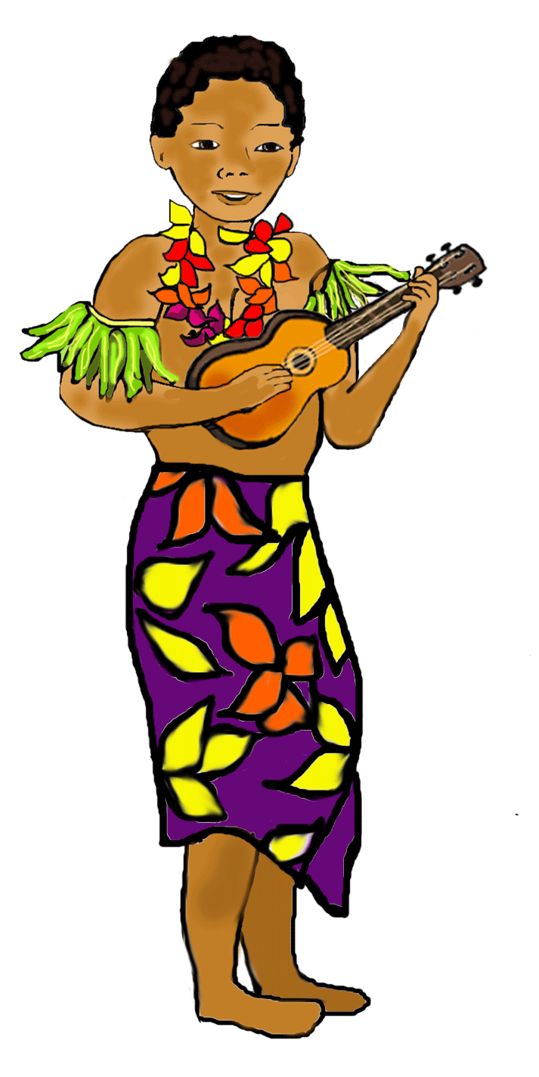
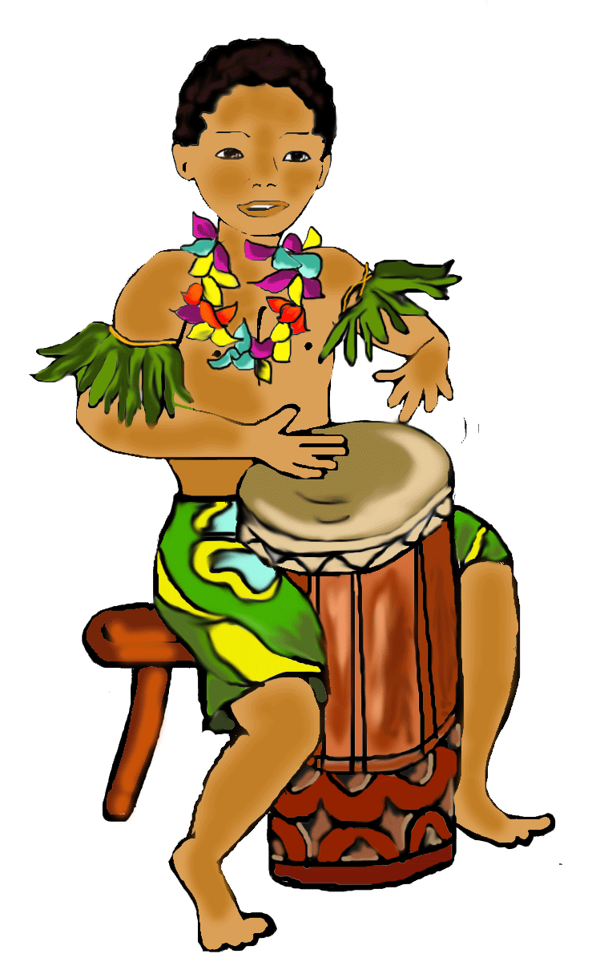
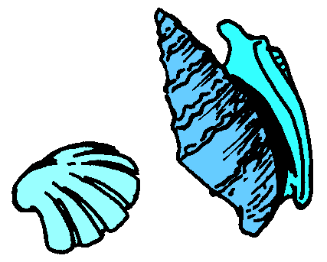
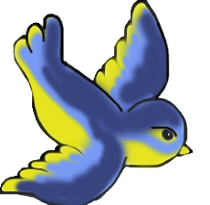
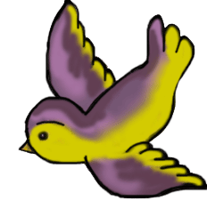
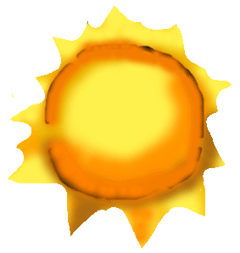
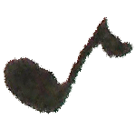
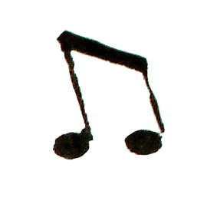
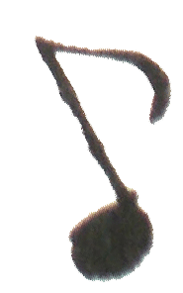
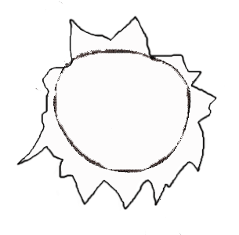
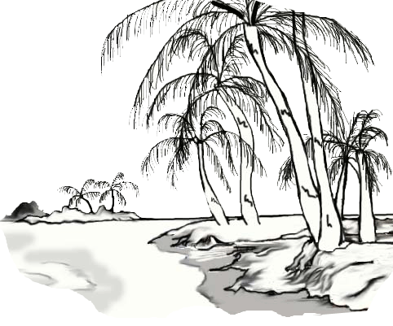

Refrain :
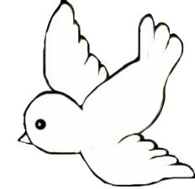
Iaorana, maeva,
Bienvenue à Bora Bora,
Iaorana, maeva,
Tahiti, Moorea.
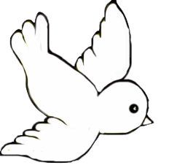
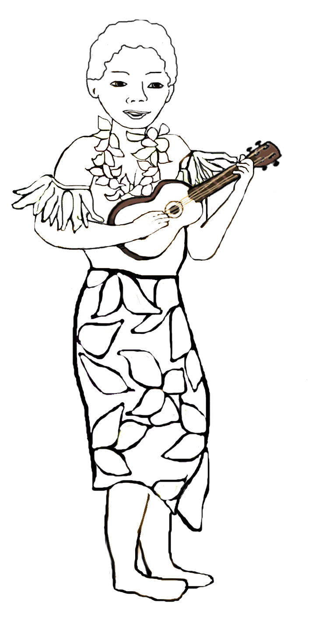
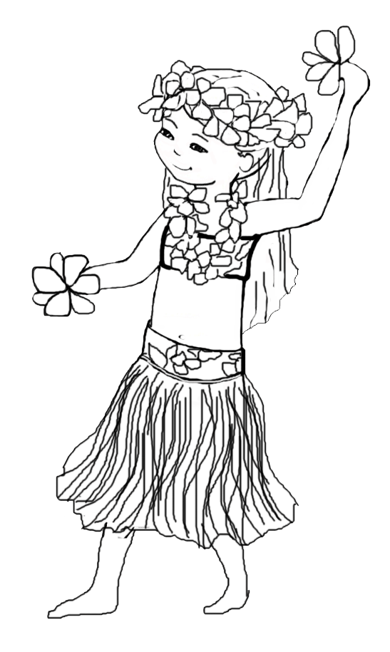
1

Un petit pagne de paille
Tout autour de la taille,
Un collier de fleurs sauvages,
Viens t’asseoir sur la plage.
2
Tambour et ukulélé,
Sous les grands cocotiers,
Entraînent les vahinés
Qui dansent le tamouré.
3
Les oiseaux multicolores
Le soir volent encore.
Et le vent chaud du lagon
Nous apporte sa chanson.

Paroles et Musique :
